中国海洋学会

团体标准

《潮间带泥质沉积物间隙水的原位采集
薄膜扩散平衡法》（征求意见稿）编制说明

2025年11月26日
中国海洋学会发布

目 录
一、 工作简况 1
（一）任务来源 1
（二）制定背景 1
（三）起草过程 1
二、团体标准编制原则及其主要内容 4
（一）编制原则 4
（二）主要内容及其确定的依据 5
三、试验验证的分析、综述报告，技术经济论证，预期的经济效益、社会效益和生态效益 5
（一）试验验证的分析、综述报告，技术经济论证 5
（二） 预期效益 9
四、与国际、国外同类标准技术内容的对比情况 10
五、以国外先进标准或科研成果为基础起草的团体标准，说明是否合规引用或采用 11
六、 与相关法律、行政法规及相关标准的关系 11
七、风险分析与对策 12
（一）风险分析与对策 12
（二）重大分歧意见的处理经过和依据 13
八、涉及专利的有关说明 13
九、实施团体标准的要求和措施建议（包括组织措施、技术措施、过渡办法等内容） 13
（一）组织措施： 13
（二）技术措施： 14
十、其它应当说明的事项 14

工作简况

（一）任务来源
本标准项目由中国海洋学会提出并归口，列入2025年第五批团体标准制修订计划（中海学字〔2025〕32号）。

（二）制定背景
海洋生态系统监测与预警技术是保障海洋生态系统健康、推动其可持续发展的关键手段。潮间带泥质沉积物作为海洋生态系统的重要构成部分，是海洋生态系统监测与预警的重要目标。其中，潮间带泥质沉积物间隙水借助生物地球化学过程，会对当地沉积物、水环境等生态环境现状产生干扰，对当地生态系统具有显著的反馈作用。因此，有必要对潮间带的沉积物间隙水相关要素开展监测与预警工作。
然而，国内目前尚未形成规范采集潮间带泥质沉积物间隙水的技术文件，无法构建潮间带泥质沉积物间隙水中关键要素的监测程序，导致海洋生态系统监测与预警工作存在缺失。所以，迫切需要建立相关的技术指导文件，为后续开展潮间带泥质沉积物间隙水监测工作提供支持。

（三）起草过程
2025年3月，由自然资源部深圳海洋中心为主，联合自然资源部南海生态中心成立了《潮间带泥质沉积物间隙水的原位采集 薄膜扩散平衡法》标准编制组（以下简称“标准编制组”），标准编制组明确了项目分工，细化了制定计划与进度安排，并提交立项申请。主要开展工作情况如下：
2025年3月～6月，标准编制组查阅了国外相关标准、文献等资料，收集国内相关技术的调查标准和研究成果，并进行消化、分析、归纳和整理。同时，标准编制组分别在实验室和潮间带现场开展了多次方法试验与比对试验，通过试验对标准技术内容进行验证，形成标准草案初稿。
2025年6月27日，国海洋学会海洋标准化分会在线主持召开了《潮间带泥质沉积物孔隙水的薄膜扩散平衡法(DET)原位采集与监测技术规程》团体标准立项审查会。对立项申请材料加以论证和研讨，专家组一致同意《潮间带泥质沉积物孔隙水的薄膜扩散平衡法(DET)原位采集与监测技术规程》团体标准通过立项审查，建议将标准名称改成《潮间带泥质沉积物间隙水的原位采集 薄膜扩散平衡法》，并提出了标准修改完善建议：
（1）从丰富潮间带泥质沉积物间隙水采样监测技术方法体系，支撑海洋生态修复效果评估等方面完善立项必要性，进一步对比分析该原位采样方法与其他采样方法的原理与结果的差异。
（2）根据专家意见结合实际对采样站位布设、采样时机确定、样品的提取、运输与贮存等进一步优化完善相关条款。
（3）按照GB/T 1.1-2020的要求，进一步细化完善标准文本。
2025年7月～2025年11月，标准编制组对标准草案部分待确认的内容进行验证工作，并进一步完善标准草案内容。最终形成标准征求意见稿初稿和编制说明。
本标准由自然资源部深圳海洋中心主要承担并组织编制，自然资源部南海生态中心参与编制，参与人员及分工见表1。
表1 参与人员一览表
序号 | 姓名 | 单位 | 职称 | 主要工作
1 | 魏巍 | 自然资源部深圳海洋中心 | 副高级 | 负责标准总体框架和编制说明的起草
2 | 刘伟 | 自然资源部深圳海洋中心 | 中级 | 标准起草、试验验证工作
3 | 罗涛 | 自然资源部深圳海洋中心 | 中级 | 参与标准起草、试验验证工作
4 | 吴燕华 | 自然资源部深圳海洋中心 | 副高级 | 参与标准起草、试验验证工作
5 | 魏雷 | 自然资源部深圳海洋中心 | 副高级 | 参与标准起草、试验验证工作
6 | 陈欣 | 自然资源部南海生态中心 | 中级 | 参与试验验证工作
7 | 倪志鑫 | 自然资源部南海生态中心 | 正高级 | 技术审核
8 | 卢楚谦 | 自然资源部南海生态中心 | 正高级 | 参与标准起草
9 | 王梓斌 | 自然资源部深圳海洋中心 | 中级 | 参与标准起草

二、团体标准编制原则及其主要内容

（一）编制原则
制订《潮间带泥质沉积物间隙水的原位采集 薄膜扩散平衡法》团体标准以科学、客观、合理、适用为原则，规定了使用薄膜扩散平衡法采集潮间带泥质沉积物间隙水的方法原理、材料与试剂、采样程序以及质量保证与控制程序。
1.统一性原则
本标准在编制过程中，深入研究科普相关法律法规以及相关政策意见要求，吸收国内外学术论文的经验做法，结合实际，标准编制组多次试验，形成统一文件。
2.协调性原则
本标准严格遵循《红树林生态监测技术规程》、《中华人民共和国标准化法》等相关法律法规的规定。
3.规范性原则
本标准严格按照GB/T 1.1-2020《标准化工作导则 第1部分：标准的结构和编写规则》，确保标准文本的规范性。同时，本标准研制过程严格按照《中国海洋学会标准管理办法》和团体标准制定程序的要求，充分考虑标准的科学性、合理性、适用性。

（二）主要内容及其确定的依据
本文件规定了使用薄膜扩散平衡法采集潮间带泥质沉积物间隙水的方法原理、材料与试剂、采样程序以及质量保证与控制程序。本文件适用于受潮汐影响的潮间带泥质沉积物中间隙水样品的采集。
1.术语和定义：总结凝练了国内外沉积物间隙水的采集经验，规范了“薄膜扩散平衡法”的术语与定义，明确了“间隙水采样设备”的技术概念，为标准草案中各项内容提供统一的表述。
2.间隙水采样设备的材料和结构以及原位投放时间：整理国内外科研文献的相关研究，选用了报道最多的设备材料进行设计，依据海洋相关规范对红树林水质生态要素的监测方法，设计合理的设备结构，最后根据编制组对方法技术的试验，确定了设备的原位投放时间。
3.采样设备的运输与贮存：依据海洋相关规范对红树林水质生态要素的监测要求，以及编制组对方法技术的试验，整理归纳采样设备运输与贮存的条件。

三、试验验证的分析、综述报告，技术经济论证，预期的经济效益、社会效益和生态效益

（一）试验验证的分析、综述报告，技术经济论证
1.试验验证与数据分析
1.1室内水样采集试验
标准编制组于实验室对薄膜扩散平衡技术展开试验，通过分析营养盐、重金属等参数来确定该技术的可行性。标准编制组在深圳海洋中心进行了室内水样采集试验，配制了营养盐与重金属的混合水样，并将间隙水采样装置投入其中。通过分析混合水样以及间隙水采样装置采集液水样中营养盐、重金属随时间变化的关系，验证该原理方法的可行性以及平衡时间，结果如下（图1）。经验证，薄膜扩散平衡技术具有可行性，该方法的平衡时间为2~7d，本机构已具备使用该方法进行测试的能力。
图1 不同时间点收集液及环境水样中营养盐、金属浓度
1.2室内沉积物采集间隙水试验
根据立项会议专家组的建议，需进一步验证该方法在沉积物方面的可行性试验。由于天然沉积物受生物地球化学过程影响，极易出现显著差异，从而影响方法结果的比对。因此，实验前需对沉积物进行均一化处理，以减少环境因素和生物地球化学过程对样品的影响。
标准编制组在深圳海洋中心开展了室内沉积物采集间隙水试验。沉积物样品取自珠江口，经烘干、研磨、过筛、混匀等操作使沉积物达到均一化。将适量均一化的沉积物加入3L烧杯中，再加入适量水，以还原沉积物状态，并放置一个月以上进行陈化。
陈化后的沉积物样品分别采用薄膜扩散平衡技术（DET）和Rhizon真空抽取技术采集同层沉积物间隙水，分析其营养盐成分以进行方法对比，结果如图2所示。
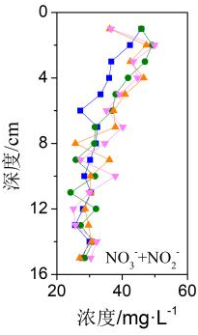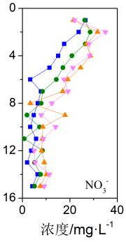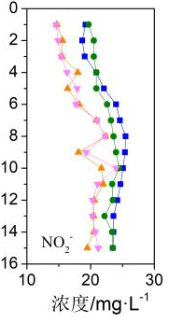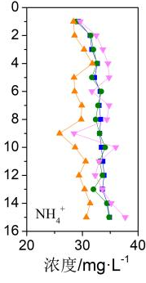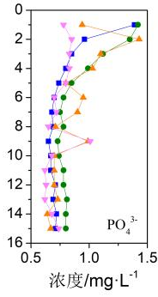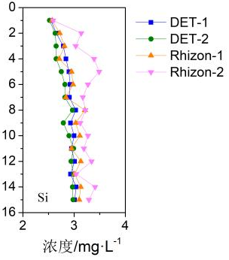
图2 沉积物间隙水营养盐垂向分布
经证实，在均一化的沉积物间隙水采集与分析实验中，薄膜扩散平衡技术和真空抽取技术具有可比性，各项营养盐结果偏差较小。并且，通过薄膜扩散平衡技术获取间隙水的营养盐结果更为平滑，环境干扰对该技术获取间隙水的影响更小，这表明薄膜扩散平衡技术适用于沉积物间隙水的采集。
1.3野外试验
标准编制组于深圳湾红树林生态系统的红树林密集区沉积物中开展了野外试验，投放时长为7d。通过剖析间隙水中的营养盐成分来评判该方法的成效，其结果如图3所示。从营养盐数据的分析情况来看，五项营养盐于沉积物间隙水的浓度及其分布均契合文献所描述的生物地球化学过程规律，野外试验达成了预期效果。
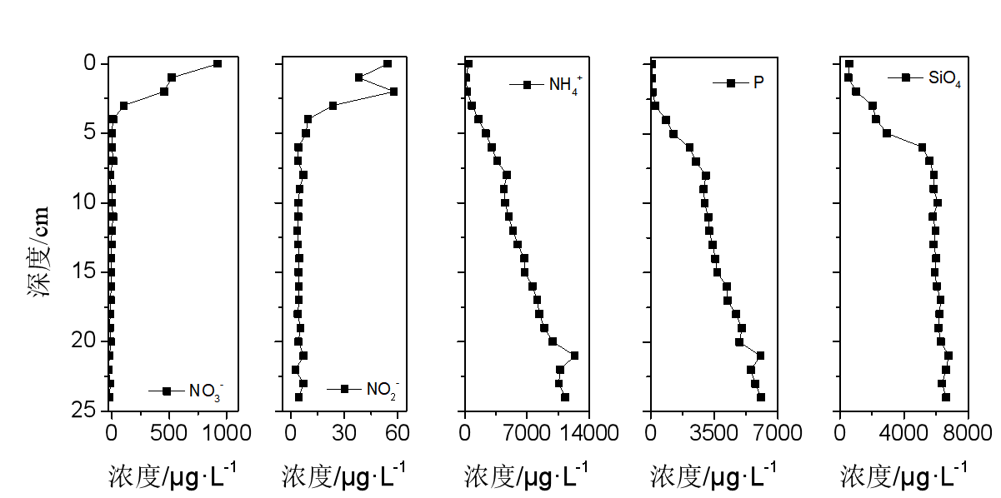
图3 野外沉积物间隙水营养盐垂向分布
2.技术可行性综述
本标准明确规定了间隙水采样设备在技术要求、安装、包装、使用、运输以及贮存等方面的具体内容。其核心技术指标包含性能参数、安全要求以及环境适应性等方面，这些指标均依据现行有效的国家标准和行业实践经验来确定。各项数据指标要求经过了多轮严格验证，具有较高的成熟度和可操作性。设备所采用的材料及使用方法涵盖了主流生产工艺，国内外主要企业均已具备相应的技术能力和装备条件。本标准内容与现有体系衔接紧密，不存在实质性冲突。对于涉及的专利技术，已进行初步核查，后续将按照相关规定履行披露义务，并推动合理许可事宜。
3.技术合理性论证
该标准使用的方法具有科学、易操作，准确度有保障的特点，为泥质潮间带间隙水的获取与分析提供了一种更统一、更可靠的采集方法，确保间隙水环境要素的分析保障数据质量。

预期效益
该标准的制定与实施，在技术层面弥补了红树林生态调查对沉积物间隙水监测的缺失，提升了红树林潮间带泥质沉积物间隙水采集的科学化与规范化水平，将在社会与生态多方面产生显著的综合效益。
1.社会效益
标准的统一规范使得不同地区、不同部门在开展相关研究和工作时有了统一的依据，便于数据的共享与对比分析，能够促进海洋科研领域的交流与合作，推动整个行业的技术进步。同时，也为海洋环境管理提供了更科学、准确的决策依据，有助于提升我国海洋环境管理的水平。
2.生态效益
制定红树林潮间带泥质沉积物间隙水的采集标准，准确获取泥质潮间带沉积物间隙水信息，能够为完善海洋生态系统监测提供有效的方法，更深入地了解海洋生态系统的健康状况，及时发现潜在的生态问题。这有助于提前采取有效的保护措施，保障我国海洋环境调查、生态预警监测工作的顺利开展，促进海洋生态系统的可持续发展，还能为河口生态系统研究、近岸养殖、海洋生态调查等工作提供基础性技术支持，对于我国海洋生态保护和修复工作具有重要的推动作用。

四、与国际、国外同类标准技术内容的对比情况
早期潮间带沉积物间隙水主要采用离心、压榨、过滤等方法进行采集。这些方法会对沉积物的原位环境造成严重破坏，而间隙水中的环境因子极易受环境改变的影响，所以分析数据存在很大的不确定性。
随着技术的进步，国外陆续研发出沉积物柱状样真空抽取、实验室箱式培养、原位箱式培养等沉积物间隙水的采集方法，并在海洋科研领域逐渐推广应用。尽管这些方法较早期的采样方式更优，但依旧存在破坏原位环境的问题，所收集的间隙水样品和分析数据无法真实反映原位环境的实际情况。
薄膜扩散平衡技术是在原位环境投放并采集原位间隙水样品后进行回收的技术，其采集过程几乎不会破坏原位环境，所采集的间隙水样品几乎等同于原位环境中的间隙水，因此，通过分析该技术采集的间隙水样品，对原位环境的解释更具代表性。
国内现行有效的HJ 1019-2019《地块土壤和地下水中挥发性有机物采样技术导则》阐述了运用薄膜扩散平衡技术采集井水、地下水中挥发性有机物的操作流程，但未明确容器规格、投放时间等具体操作细节。同时，海洋生态系统监测内容中缺乏对间隙水的监测，对于沉积物间隙水的采集也没有明确的规范要求。
因此，制定泥质潮间带沉积物间隙水的采集标准，能够为完善海洋生态系统监测提供有效的方法。此外，该标准不仅有助于保障我国海洋环境调查、生态预警监测工作的顺利开展，还能为河口生态系统研究、近岸养殖、海洋生态调查等工作提供基础性技术支持。
目前，我国在潮间带沉积物间隙水方面开展的相关工作相对较少，对间隙水的特征及作用了解有限，相关的业务监测工作尚处于起步阶段。而且，对潮间带沉积物的调查和监测更多地集中在泥质分析与生物鉴定上。所以，更有必要建立相关的技术指导文件，完善潮间带监测调查工作。

五、以国外先进标准或科研成果为基础起草的团体标准，说明是否合规引用或采用
经系统调研与比对，本标准在起草过程中未直接采用或全文引用国外先进标准或文献报道的科研研究成果。主要原因在于：目前国际上尚无针对“潮间带红树林沉积物间隙水”这一特定场景的系统性技术标准或工程导则，现有的参考文献多适用于科研调查，无法与国内红树林相关生态调查技术规程、水质要素分析相关规范适配，缺乏可直接用于现场实操与样品分析的技术细则。

与相关法律、行政法规及相关标准的关系
制定严格遵循《中华人民共和国标准化法》和国家有关生态环境保护、标准化管理及红树林生态调查等法律、行政法规和政策文件的要求，与现行国家标准、行业标准及地方标准体系相互衔接、协调配套、互为补充。
经检索，关联性比较大的文件有：
1.《地块土壤和地下水中挥发性有机物采样技术导则》（HJ 1019 - 2019），该标准在附录中阐述了运用相同的技术采集井水、地下水中挥发性有机物的操作流程。本标准参考该技术原理，为红树林沉积物潮间带的间隙水采集技术提供方法原理。
2.《红树林湿地生态系统监测评价规范》（HY/T 081-2005）与《红树林湿地生态系统监测评价规范》（LY/T 2794-2023）。本标准在“采样程序”章节中，参考了这些规范的采样站位选定原则，为红树林沉积物间隙水采集的站位选择提供依据。
3.《海洋监测规范》（GB 17378-2007）、《海洋监测技术规程》（HY/T 147-2013）、《近岸海域环境监测技术规范》（HJ 442-2020）。本标准在“运输与贮存”、“样品提取与贮存”章节中，参考了这些规范对水质样品的采集、运输、贮存等要求，细化红树林沉积物间隙水采集的操作要求。
综上，本标准与现行国家法律、行政法规、行业及地方标准体系相协调、相衔接，既贯彻了国家生态文明建设的总体要求，又填补了红树林沉积物潮间带间隙水采集与分析的标准空白，为红树林生态系统监测与调查完善重要的一环。

七、风险分析与对策

（一）风险分析与对策
采用薄膜扩散平衡技术采集潮间带泥质沉积物间隙水的方法，难以自证其准确性。鉴于沉积物环境的特殊性，野外沉积物会受到生物作用、地球化学行为等环境因素的影响，沉积物间隙水中的可溶性物质会随环境变化而迅速改变，这也是采集间隙水的难点之一。同时，目前尚无明确的操作方法和规范要求，无法开展野外试验的有效比对。
因此，标准编制组首先在实验室开展室内水样采集试验，证实了薄膜扩散平衡技术原理的可行性。其次，通过制备均一化沉积物，在足够小的沉积物培养环境中，对薄膜扩散平衡技术和真空抽取技术这两种沉积物间隙水常用采集方法进行比对。在实验室现场取样，既能减小生物作用的影响，又能避免取样过程中原位环境发生改变，尽可能从原理和实际操作上确保不同方法获取的间隙水样品相同。最终，试验结果令人满意。

（二）重大分歧意见的处理经过和依据
该标准制订过程中，未出现重大意见分歧。

八、涉及专利的有关说明
本标准在技术体系中融合了多项创新成果，部分内容涉及国家专利技术。这些专利技术均已在公开状态，不存在知识产权纠纷或权属不明的情况。

九、实施团体标准的要求和措施建议（包括组织措施、技术措施、过渡办法等内容）

（一）组织措施：
标准发布后，由中国海洋学会作为归口管理单位，统筹组织实施与宣贯工作，联合自然资源部及地方生态环境主管部门，形成多部门协同推进机制，提高社会各界对标准的认知度与执行力。

（二）技术措施：
1.公开免费查阅。
标准发布后，在中国海洋学会官网（http://www.cso.org.cn/）上全文公布，供社会免费查阅。
2.完善标准管理。
及时跟踪标准实施情况，收集反馈意见，建立动态修订机制，及时发现问题并采取纠正措施。对于在执行过程中发现的新技术、新材料、新方法，按程序进行补充或修订，保持标准的前瞻性与实用性。

十、其它应当说明的事项
无其它予以说明的事项。

